Instrukcja korzystania z aplikacji systemu kolejkowego w budynku Centrum Wsparcia Dydaktyki (CWD)

Pobieranie aplikacji
W celu rejestracji na wizytę w budynku CWD należy zainstalować aplikację na smartfona, którą można pobrać na system android oraz iOS. Jest dostępna w Sklepie Play. Zaraz po zainstalowaniu niezbędne jest udzielenie zgody na dostęp do lokalizacji. Aplikacja będzie działać poprawnie, gdy smartfon znajdzie się wewnątrz budynku Centrum Wsparcia Dydaktyki. Opisywane oprogramowanie jest zintegrowane z systemem dostępnym stacjonarnie w budynku CWD.

Generowanie biletu
Po zainstalowaniu aplikacji na swoim smartfonie niezbędne jest wybranie opcji menu. W menu (Grafika 2) dostępne jest wybranie placówki, sprawdzenie wszystkich pobranych biletów, aktywnych i zakończonych (aby je sprawdzić należy wybierać zakładkę „Pobrane bilety”). Dodatkowo jest dostępna opcja „pomoc” i „o nas” gdzie znajdują się informacje o systemie kolejkowym i firmie.
- Z menu bocznego (Grafika 1) należy wybrać placówkę, w tym przypadku jest to Uniwersytet Jagielloński, czyli pierwsza pozycja (Grafika 3).
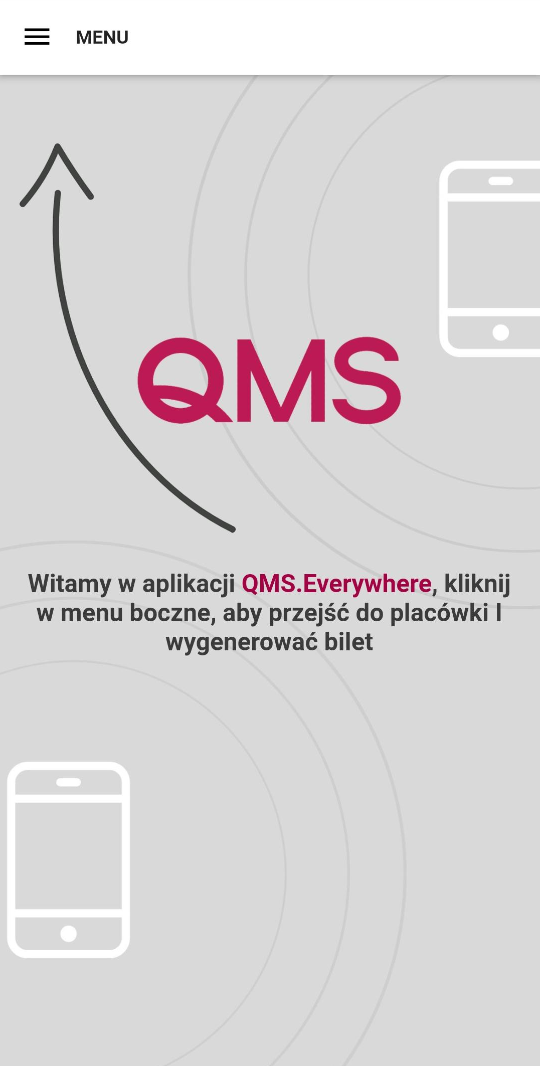
Grafika 1 Zrzut ekranu okna startowego aplikacji do generowania biletu.
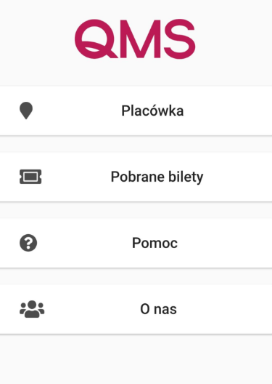
Grafika 2. Zrzut ekranu z menu bocznym aplikacji.
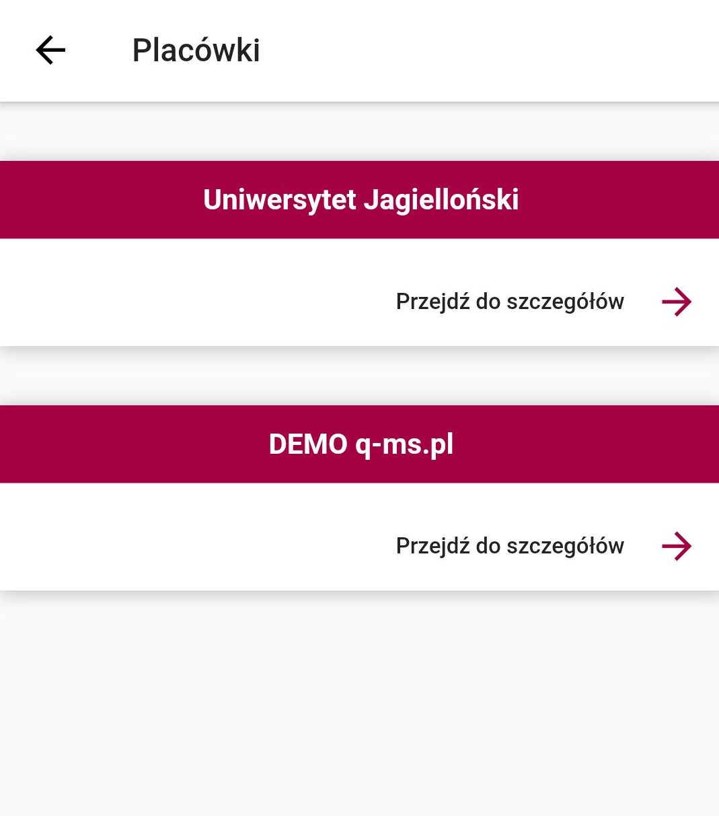
Grafika 3 zrzut ekranu aplikacji z wyborem placówki
- Po wyborze instytucji jest dostępna lista kategorii, z których należy wybrać jedną z: rekrutacja na studia, obsługa studentów zagranicznych, ERASMUS+, MOST, akademiki, stypendia lub inne programy wymiany (Grafika 4). Dalej aplikacja prowadzi przez wybór rodzaju kolejki – mogą one się różnić w zależności od wcześniej wybranej kategorii.
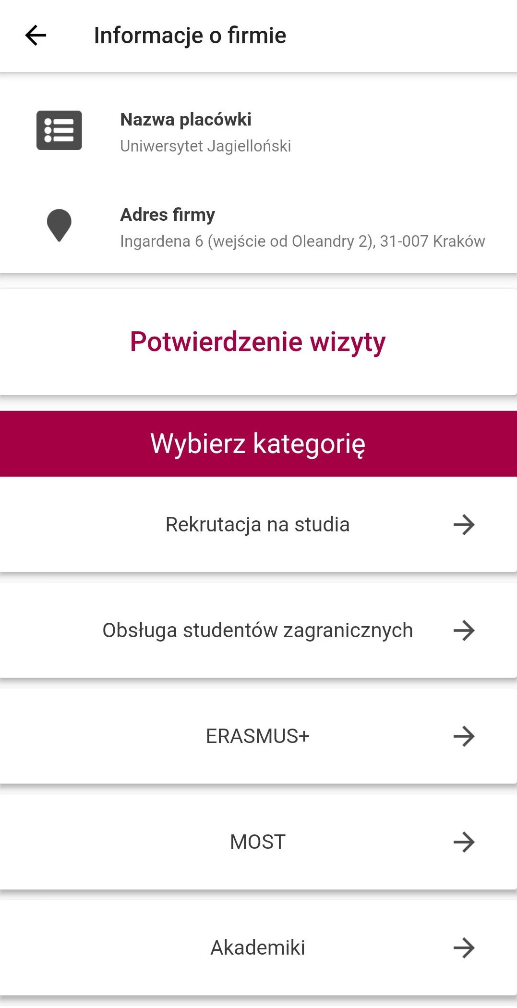
Grafika 4 Zrzut ekranu aplikacji z przykładowymi rodzajami kategorii.
Tutaj dokonywać można na przykład wyboru języka obsługi (Grafika 5 punkt 1), nazwy wydziału, konkretnego rodzaju sprawy (Grafika 5 punkt 2). Po dokonaniu wyboru na ekranie pojawi się numer aktualnie wezwanego biletu, liczba osób oczekujących i możliwość pobrania biletu (Grafika 5 punkt 3).
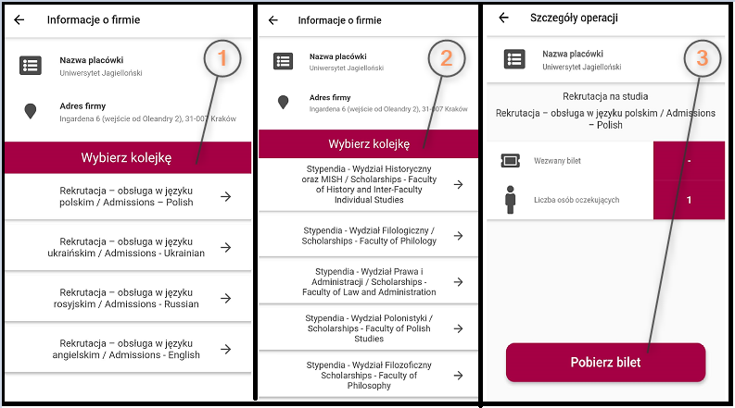
Grafika 5 Trzy przykładowe zrzuty ekranu, 1 wybór języka, 2 wybór wydziału, 3 pobranie biletu.
- Po tej czynności aplikacja wygeneruje bilet (Grafika 6 punkt 1,2), który będzie zawierał datę wygenerowania numer, kategorię i rodzaj sprawy (Grafika 6 punkt 3,4,5). W momencie wezwania, słyszalny będzie komunikat z numerem biletu, pojawi się również powiadomienie z komunikatem informującym o zaproszeniu do stanowiska (Grafika 6,7).
Numer stanowiska będzie słyszalny jedynie w budynku, aplikacja nie będzie wskazywać stanowiska.
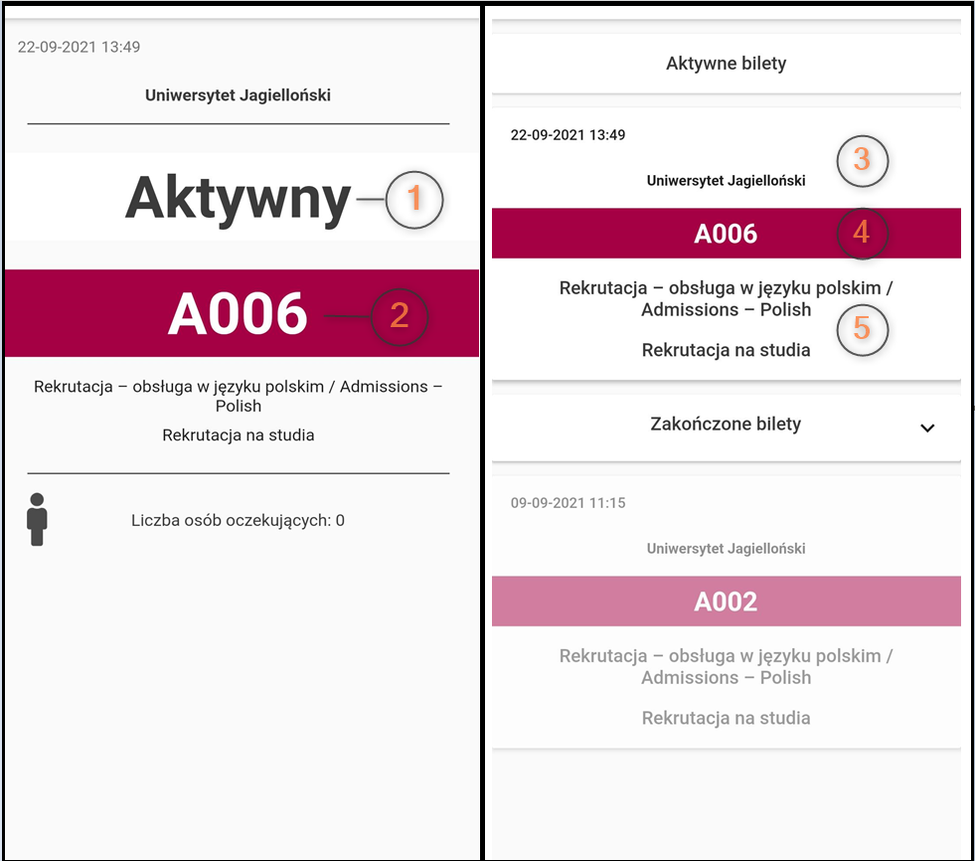
Grafika 6 Dwa zrzuty ekranu. Pierwszy to aktywny bilet, drugi spis pobranych biletów.
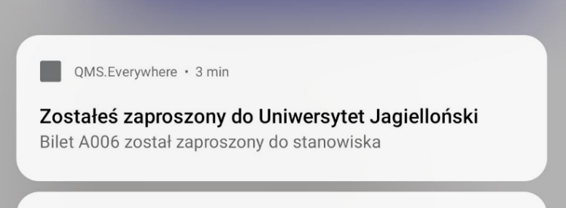
Grafika 7 Zrzut powiadomienia, który pojawia się po zmianie statusu na „wezwany bilet”.
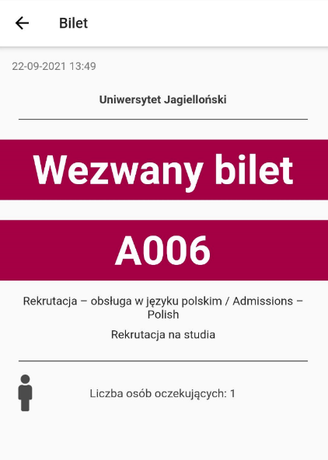
Grafika 8 Zrzut ekranu ze statusem biletu „wezwany bilet”.
Komunikat jest słyszalny na parterze oraz pierwszym piętrze, wskazuje numer biletu i kieruje do odpowiedniego stanowiska. Na tych dwóch kondygnacjach znajdują się również ekrany z widniejącą informacją o aktualnie wezwanych numerach biletów.
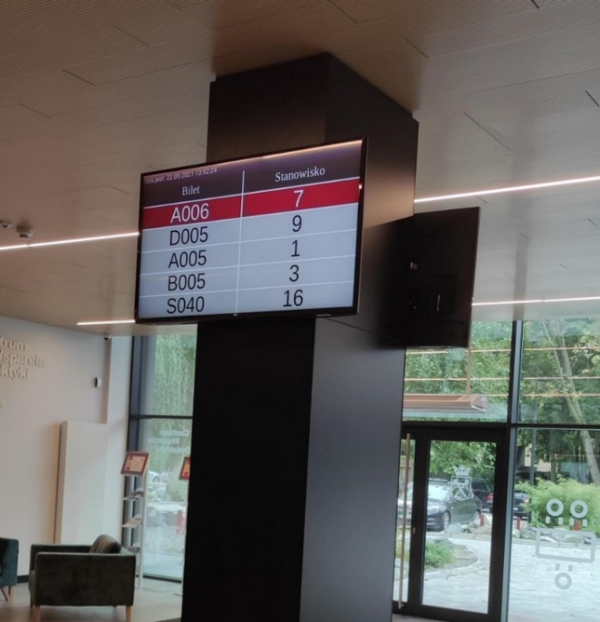
Grafika 9 Zdjęcie ekranu ze wskazanymi numerami biletów zaproszonymi do stanowisk.

